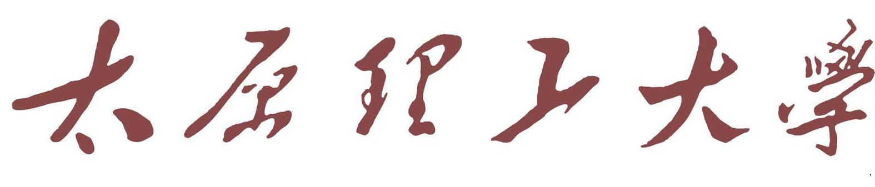
教育教学改革研究项目
申 请 书

项目名称: _____________________________
项目主持人: _____________________________
工作单位: _____________________________
电 话: _____________________________
电子信箱: _____________________________
申请日期: _____________________________

太原理工大学
二0一一年制

填 报 说 明

- 申请立项的具体项目，根据各自的基础、条件与优势自行确定。
- 申请书要逐条认真填写，表达明确、严谨。要求用A4纸打印，于左侧装订成册，一式三份，由所在学院（系）、研究所审查并签署意见后提交教务部教学计划与项目管理科。
三、在“学院（系）、研究所意见”一栏中，应明确各单位在人员、经费、时间、条件、政策等方面的保证措施。

一、基本情况
项目类别 | 项目名称
项目类别 | 所需经费 | 万元 |  | 经费来源 |  |  |  | 学校 |  | 万元 |  |  |  | 起止  年月 |  | 年 月至  年 月
 |  |  |  |  |  |  |  | 其他 |  | 万元
项目申请人 | 姓名 |  |  | 性别 |  |  |  | 民族 |  |  |  |  |  | 出生  年月
项目申请人 | 专业技术职务/行政职务 |  |  |  |  |  |  |  |  | 最终学位/授予单位
项目申请人 | 主要教学工作经历（近三年） | 时间 |  | 课程名称 |  |  |  |  |  | 授课对象 |  |  | 学时 |  |  | 课程性质（理论/实践）
项目申请人 | 主要教学改革和教学研究工作简历 | 时间 |  | 项目名称 |  |  |  |  |  |  |  |  | 获奖情况（级别）
项目组主要成员  不含申请人 | 总人数 | 参加单位数 |  | 高级 |  |  | 中级 |  |  |  | 初级 |  | 本科 |  | 硕士 |  | 博士
项目组主要成员  不含申请人 | 姓名 | 性别 | 出生年月 |  | 专业技术职务 |  |  |  | 是否双师 |  |  | 工作单位 |  |  |  |  | 项目中的分工
二、立项依据（项目的现实意义、研究现状、自身条件）

三、项目实施方案及实施计划
1、本项目的研究内容、预期目标和拟解决教学过程中的关键问题

2、实施方案、实施方法、进度安排与保障措施

3、项目预期的成果和效果（包括成果形式、实施范围、受益学生数等）

4、本项目的特色与创新之处

四、教学改革基础
1、与本项目有关的教学改革工作积累和已取得的教学改革工作成绩

2、学院（系）、研究所已具备的教学改革与建设基础和环境，对项目的支持情况（含有关政策、经费及管理机制、保障条件等）。

3、申请者和项目组成员已承担的教学改革和科研项目情况

五、申请者所在学院（系）、研究所专家组意见
学院（系）、研究所专家组组长签字
年 月 日

六、申请者所在学院（系）、研究所意见
（公 章）
学院（系）、研究所负责人签字

年 月 日
七、学校评审意见
组长签字
年 月 日

